

SGT

Manual de Usuario

Versión: 1.0

HOJA DE CONTROL

|  |  |  |  |
| --- | --- | --- | --- |
| **Organismo** | FISI-UNMSM | | |
| **Proyecto** | SGT | | |
| **Entregable** | Manual de Usuario | | |
| **Autor** | Ivonne Stephany Soldevilla Pacheco | | |
| **Versión/Edición** | 1.0 | **Fecha Versión** | 10/12/2019 |
| **Aprobado por** |  | **Fecha Aprobación** | 10/12/2019 |
|  |  | **Nº Total de Páginas** | 10 |

CONTROL DE VERSIONES

|  |  |  |  |
| --- | --- | --- | --- |
| **Versión** | **Causa del Cambio** | **Responsable del Cambio** | **Fecha del Cambio** |
| 1.0 | Versión inicial | Ivonne Stephany Soldevilla Pacheco | 10/12/2019 |
|  |  |  |  |
|  |  |  |  |

**ÍNDICE**

**1.** **OBJETIVO DEL DOCUMENTO** 4

**2.** **PARTICIPANTES** 4

**3.** **OBJETIVOS** 4

**4.** **MANUAL DE USUARIO** 4

**4.1.** **Pantalla Inicial** 4

**4.2.** **Formulario de Registro al sistema** 5

**4.3.** **Inicio de Sesión al sistema** 6

**4.4.** **Editar Perfil de usuario** 7

**4.5.Realizar Búsqueda por Filtro** 8

**4.6.** **Cerrar Sesión de usuario** 9

**5.** **GLOSARIO** 9

**MANUAL DE USUARIO**

1. **OBJETIVO DEL DOCUMENTO**

El presente documento tiene como finalidad mostrar al usuario como poder usar la aplicación web SGT.

1. **PARTICIPANTES**

|  |  |
| --- | --- |
| **PARTICIPANTES** | * Gómez Daniel * Peralta Jonathan * Rodríguez Urbano Anyi * Soldevilla Pacheco Ivonne * Tineo Guevara Christian * Vargas Márquez Willians * Vega Chávez Jhordan * Yance Arqque Diego |
| **FACULTAD** | INGENIERIA DE SISTEMAS E INFORMÁTICA |

1. **OBJETIVOS**

El objetivo es mostrarle al usuario de una manera sencilla y fácil la forma en la que utilizara nuestra aplicación web SGT.

1. **MANUAL DE USUARIO**
   1. **Pantalla Inicial**

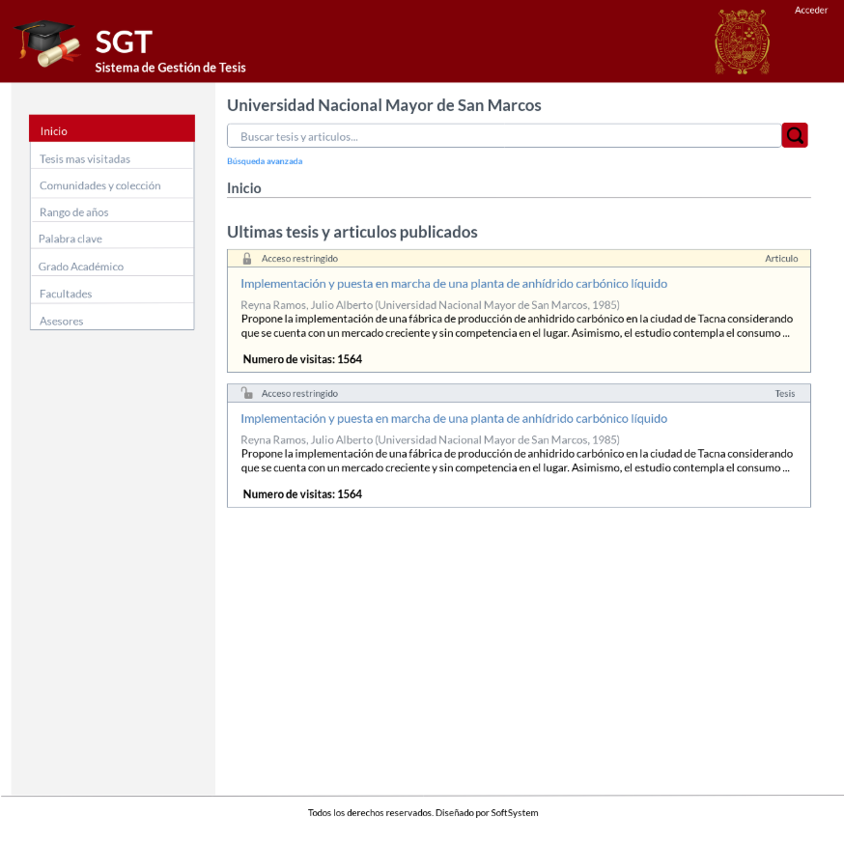

* 1. **Formulario de Registro al sistema**

Para poder registrarse en el sistema, el usuario debe rellenar los campos que se muestran en el formulario.

* 1. **Inicio de Sesión al sistema**

Para iniciar sesión en el sistema es necesario introducir el email y la contraseña en los campos correspondientes.

* 1. **Editar Perfil de usuario**

En la barra de menú, nos aparece la opción Editar Perfil.

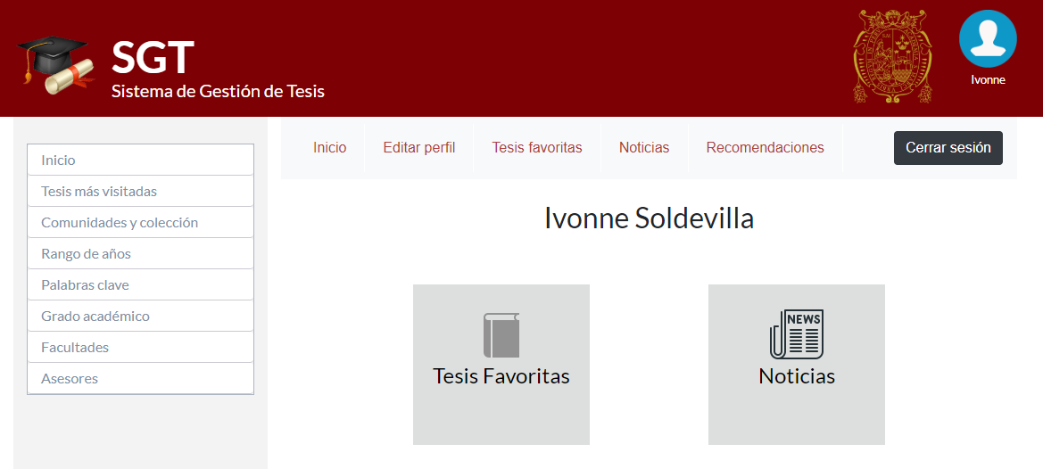

Una vez seleccionada la opción, se nos mostrará una pantalla con la información de nuestro perfil y la posibilidad de modificar los datos del formulario según sea el caso.

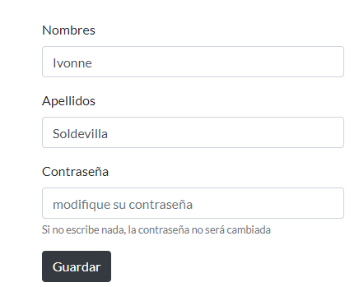

* 1. **Realizar Búsqueda por Filtro**

En este caso evaluaremos la búsqueda de una tesis o artículo mediante un filtro, para ello debemos seleccionar alguno o realizar una búsqueda avanzada.

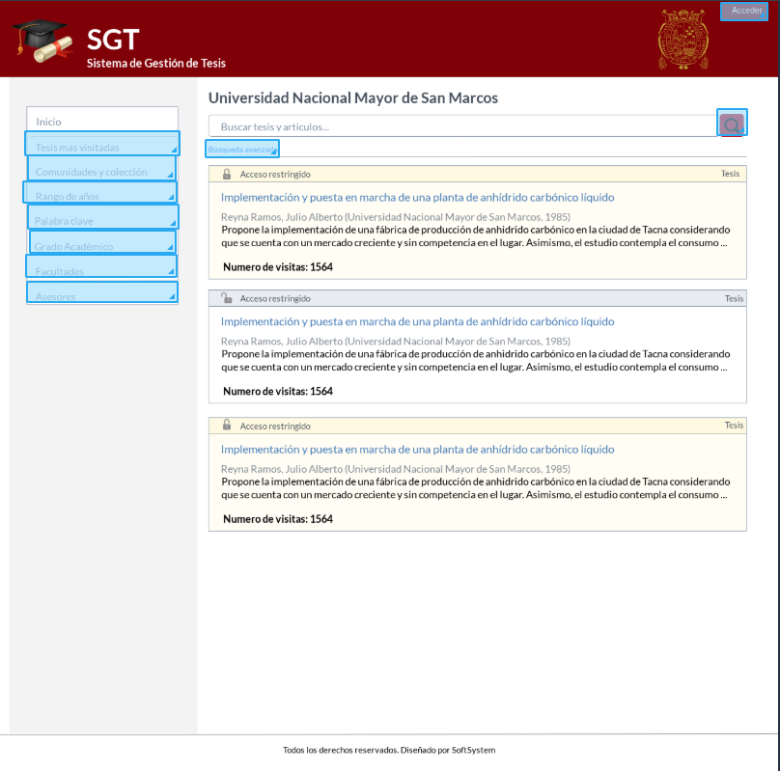

En el caso de la búsqueda avanzada se deben contemplar uno o más campos y posteriormente presionar el botón buscar para realizar la búsqueda.

* 1. **Cerrar Sesión de usuario**

En la barra, al seleccionar “Cerrar sesión”, podremos cerrar sesión de nuestro usuario.



1. **GLOSARIO**

**1) SGT:**

Abreviatura del nombre de nuestra plataforma, el cual es “Sistema de Gestión de Tesis”.

**2) Aplicación web:**

Herramientas que los usuarios pueden utilizar accediendo a un servidor web a través de internet o de una intranet mediante un navegador.